Рассмотрим пример редактирование таблицы на примеры таблицы журнала маршрутов

И так нам нужно задать данные для нового маршрута, написать время отправки и прибытия, имя улицы, где будет проходить маршрут и номер машины, которая поедет по этому маршруту

Добавим строку, и заполним время отправки и время прибытия

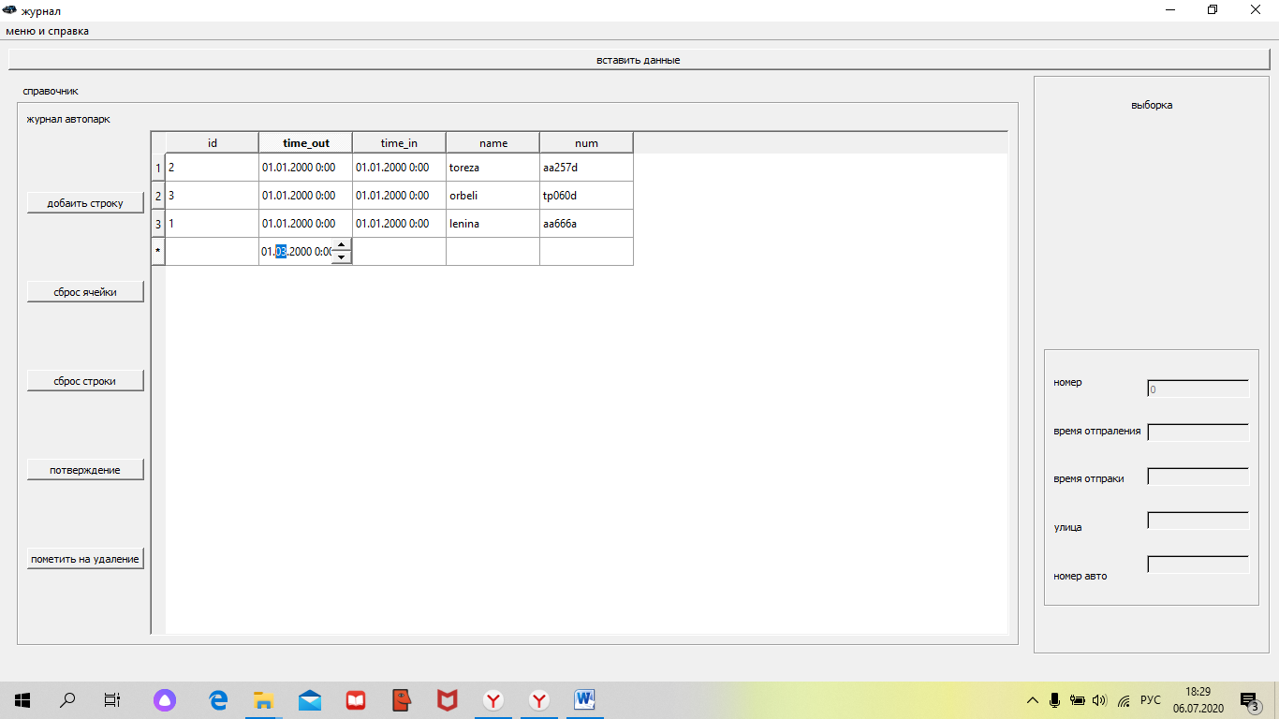

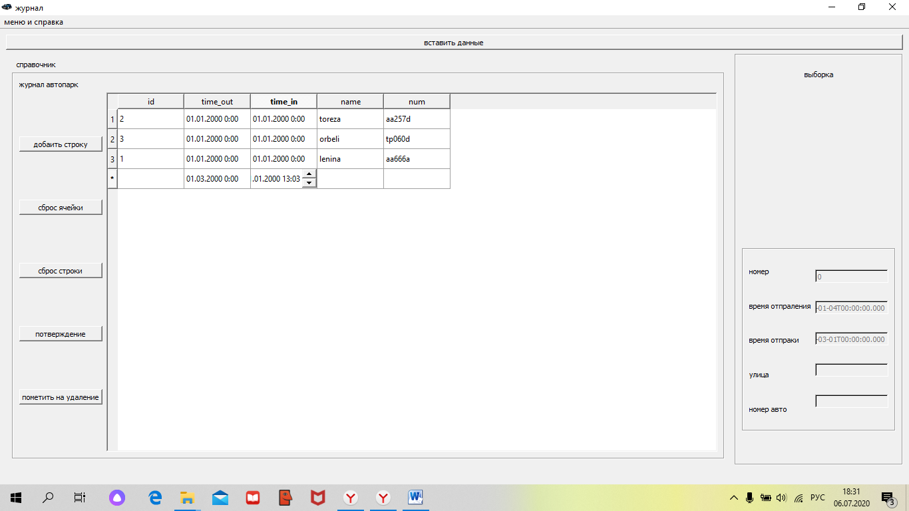

Запомним улицу и номер машины (таблица соединена с таблицы наименование улицы и таблиц машин таксопарка, поэтому выберем название улиц и номер из предложенных)

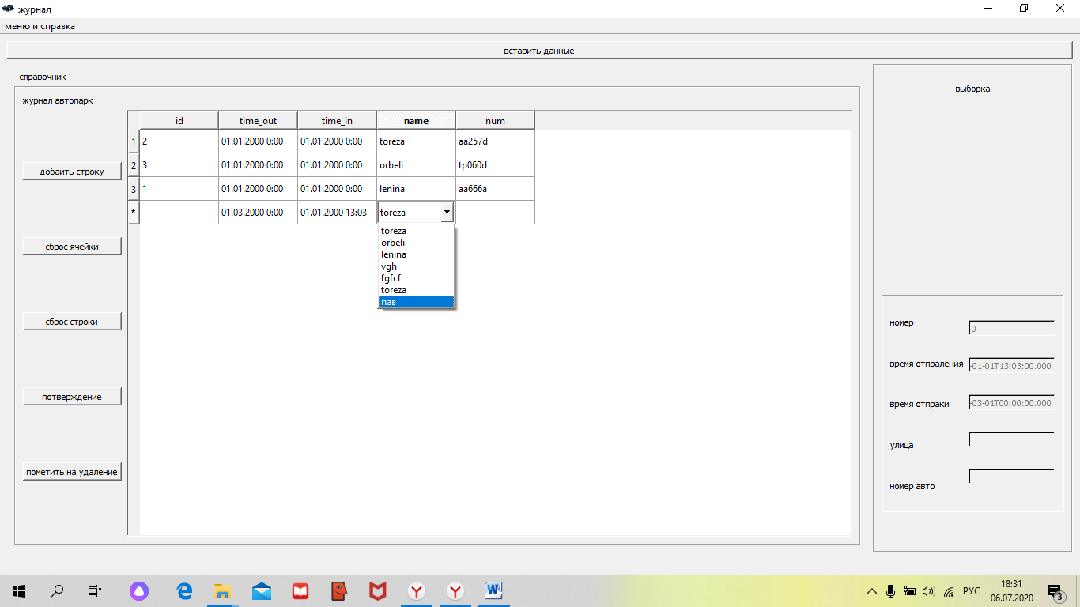

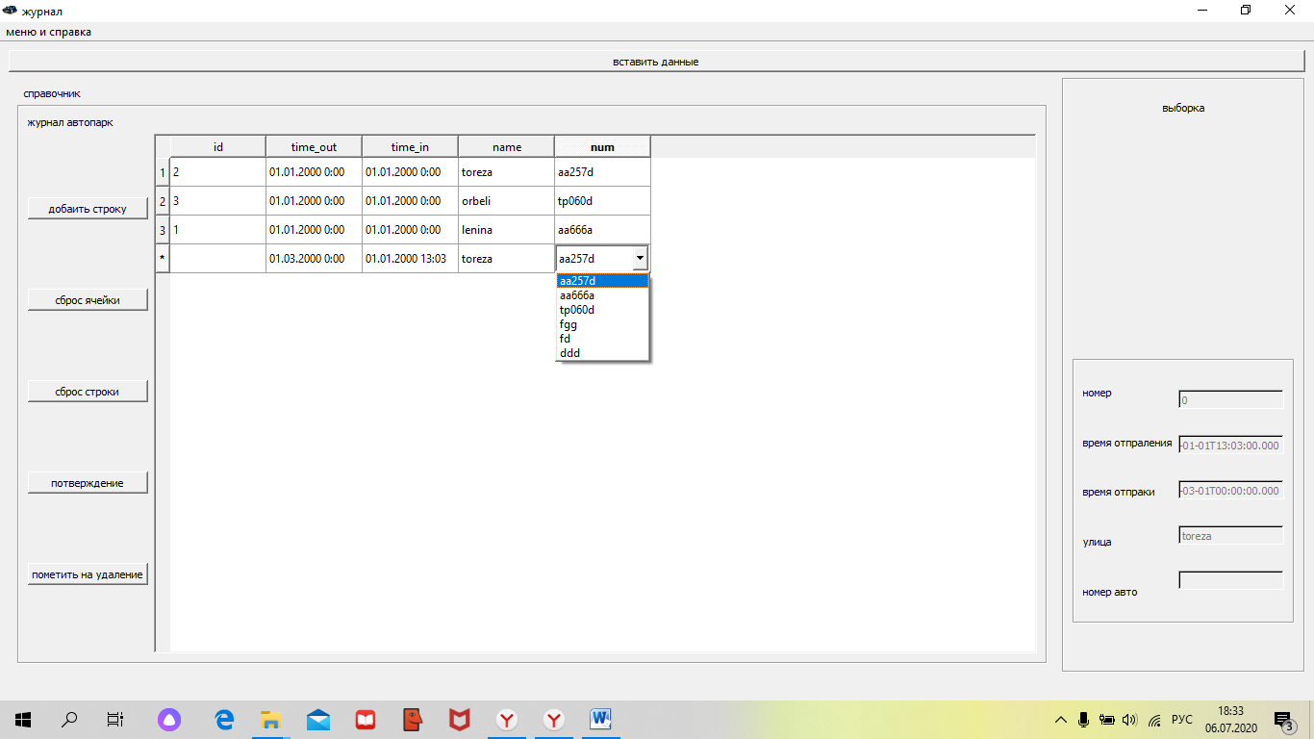

Кнопкой подтверждение, подтвердим данные, id отметится автоматически, так как таблица привязана к первичному ключу

Пометим строки на удаление из базы

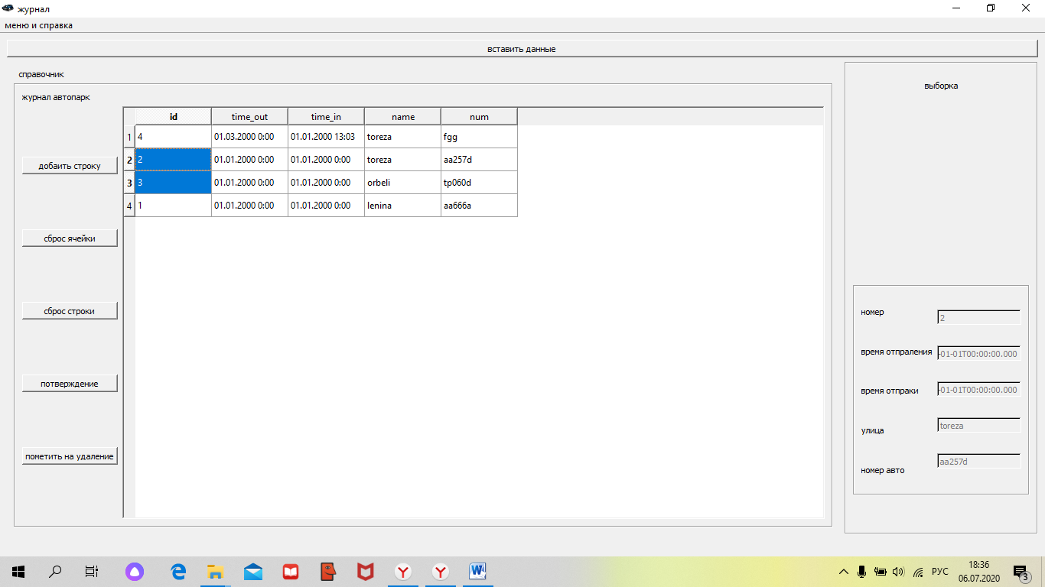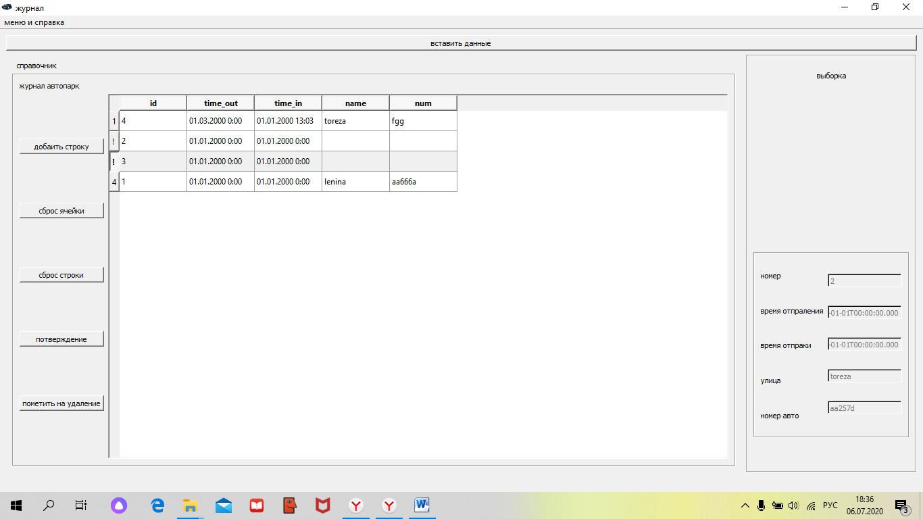

Кнопкой подтверждение удалим

